实验十三 Spark实验：部署Spark集群

（独立模式）

13.1 实验目的
能够理解Spark存在的原因，了解Spark的生态圈，理解Spark体系架构并理解Spark计算模型。学会部署Spark集群并启动Spark集群，能够配置Spark集群使用HDFS。

13.2 实验要求
要求实验结束时，每位学生均已构建出以下Spark集群：master上部署主服务Master；slave1、2、3上部署从服务Worker；client上部署Spark客户端。待集群搭建好后，还需在client上进行下述操作：提交并运行Spark示例代码WordCount，将client上某文件上传至HDFS里刚才新建的目录。

13.3 实验原理

13.3.1 Spark简介
Spark是一个高速的通用型集群计算框架，其内部内嵌了一个用于执行DAG（有向无环图）的工作流引擎，能够将DAG类型的Spark-App拆分成Task序列并在底层框架上运行。在程序接口层，Spark为当前主流语言都提供了编程接口，如用户可以使用Scala、Java、Python、R等高级语言直接编写Spark-App。此外，在核心层之上，Spark还提供了诸如SQL、Mllib、GraphX、Streaming等专用组件，这些组件内置了大量专用算法，充分利用这些组件，能够大大加快Spark-App开发进度。
一般称Spark Core为Spark，Spark Core处于存储层和高层组建层之间，定位为计算引擎，核心功能是并行化执行用户提交的DAG型Spark-App。目前，Spark生态圈主要包括Spark Core和基于Spark Core的独立组件（SQL、Streaming、Mllib和Graphx）。

13.3.2 Spark适用场景
1、Spark是基于内存的迭代计算框架，适用于需要多次操作特定数据集的应用场合。
2、由于RDD的特性，Spark不适用那种异步细粒度更新状态的应用，例如web服务的存储或者是增量的web爬虫和索引。
3、数据量不是特别大，但是要求实时统计分析需求。

13.4 实验内容和步骤

13.4.1 配置Spark集群
配置Spark集群（独立模式）
前提：1、请自行配置各节点之间的免密登录，并在/etc/hosts中写好hostname与IP的对应，这样方便配置文件的相互拷贝。2、因为下面实验涉及Spark集群使用HDFS，所以按照之前的实验预先部署好HDFS。
在master机上操作：确定存在spark。
[root@master ~]# ls /usr/cstor
spark/
[root@master ~]#
编辑slaves文件将下述内容添加到slaves文件中。
slave1
slave2
slave3
上述内容表示当前的Spark集群共有三台slave机，这三台机器的机器名称分别是slave1~3。
在master机上操作：进入/usr/cstor目录中
[root@master ~]# cd /usr/cstor
[root@master cstor]#
先拷贝并修改slave.templae为slave
[root@master cstor]# cp spark/conf/slaves.template spark/conf/slaves
然后用vim命令编辑器将上述的内容覆盖到slaves文件中。
[root@master cstor]# vim spark/conf/slaves
在spark-conf.sh中加入JAVA_HOME
[root@master cstor]# vim spark/sbin/spark-config.sh
加入以下内容
export JAVA_HOME=/usr/local/jdk1.7.0_79
将配置好的Spark拷贝至slaveX、client。（machines如果不存在则自己新建一个）
使用for循环语句完成多机拷贝。
[root@master ~]# cat machines
slave1
slave2
slave3
client
[root@master ~]# for x in `cat machines` ; do echo $x ; scp -r /usr/cstor/spark/ $x:/usr/cstor/; done;
在master机上操作：启动Spark集群。
[root@master local]# spark/sbin/start-all.sh

13.4.2 配置HDFS
配置Spark集群使用HDFS
将Spark环境变量模板复制成环境变量文件
[root@master ~]# cd /usr/cstor/spark/conf
[root@master conf]# cp spark-env.sh.template spark-env.sh
修改Spark环境变量配置文件spark-env.sh
[root@master conf]$ vim spark-env.sh
在sprak-env.sh配置文件中添加下列内容
export HADOOP_ CONF_DIR=/usr/cstor/hadoop/etc/hadoop

13.4.3 提交Spark任务
在client机上操作：使用Shell命令向Spark集群提交Spark-App
- 上传in.txt文件到HDFS（hdfs://master:8020/user/spark/in/）上。
in.txt文件在/root/data/13/目录下。
请大家参照实验一自行完成。
- 提交wordcount 示例代码。
[root@client spark]# bin/spark-submit --master spark://master:7077 \
> --class org.apache.spark.examples.JavaWordCount \
> lib/spark-examples-1.6.0-hadoop2.6.0.jar hdfs://master:8020/user/spark/in/in.txt

13.5 实验结果

13.5.1 进程查看
在master和slave1-3上分别执行jps命令查看对应进程。master中进程为Master，slave机进程为Worker。

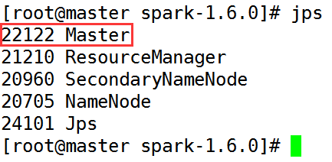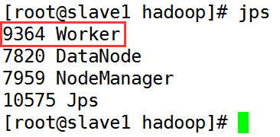

13.5.2 验证WebUI
在本地（需开启OpenVPN）浏览器中输入master的IP和端口号8080（例：10.1.89.5：8080），即可看到Spark的WebUI。此页面包含了Spark集群主节点、从节点等各类统计信息。
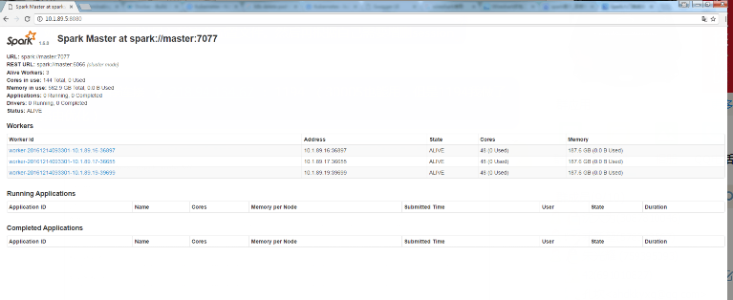

12.5.3 SparkWordcount程序执行
输入：in.txt（数据放在/root/date/13目录下）
hello world
ni hao
hello my friend
ni are my sunshine

输出结果如下图所示

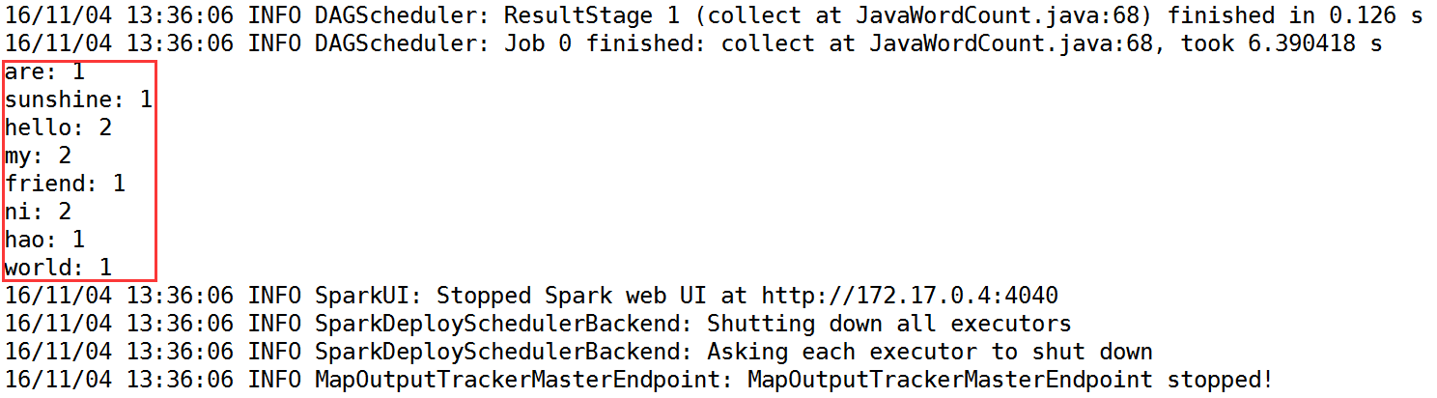

WebUI中Application的详细信息：

